

汇编程序设计课程实验报告

实验七: 字符串操作实验(2)

姓 名：卢逸飞
学 号：22920192204031
院 系：信息学院人工智能系
专 业：人工智能
年 级：2019级
指导教师：林 颖

2021年4月14日

一、实验目的
1、了解汇编语言字符串处理基本流程。
2、熟悉汇编语言字符串处理基本指令的使用方法。
二、实验思路

任务一：编写汇编程序，从键盘输入一个字符串，并将其倒序输出到屏幕中。
1、编写汇编程序，生成可执行文件。
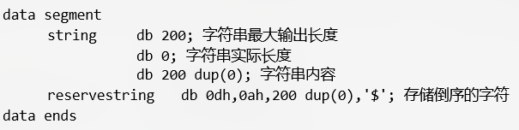
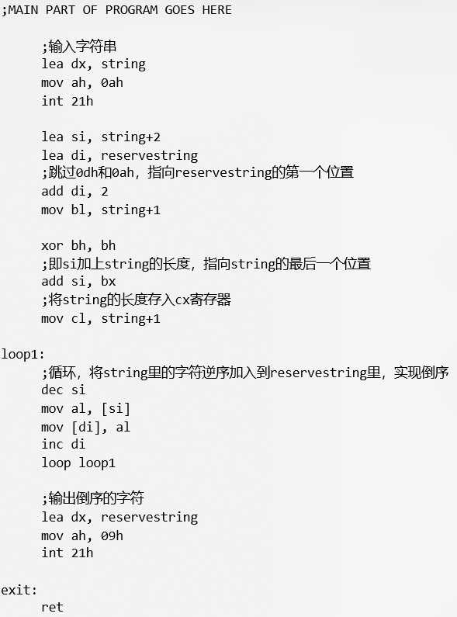
2、在debug模式下运行程序，输入字符串。
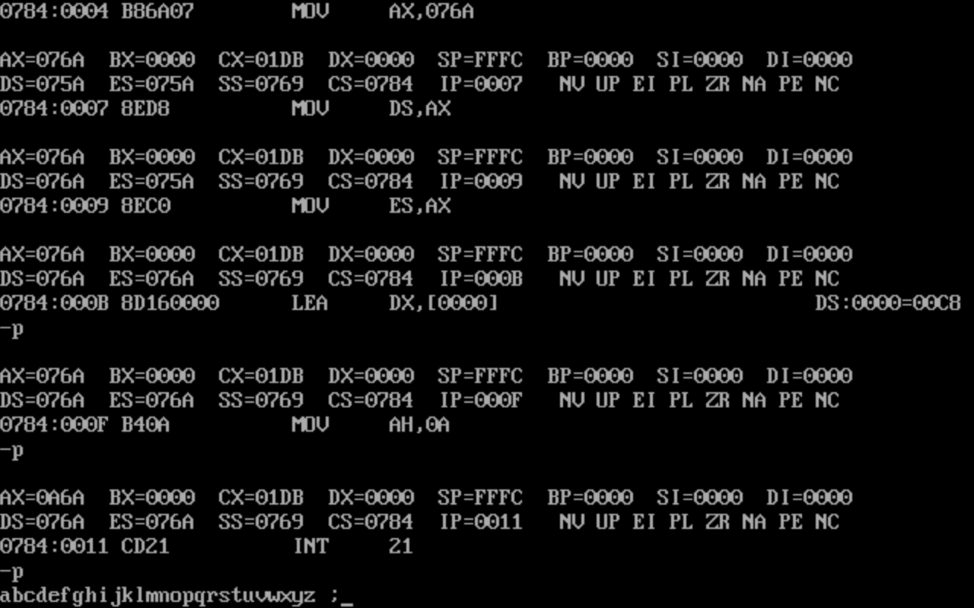
3、通过循环，将string的字符按从尾到头的顺序传入reservestring中。
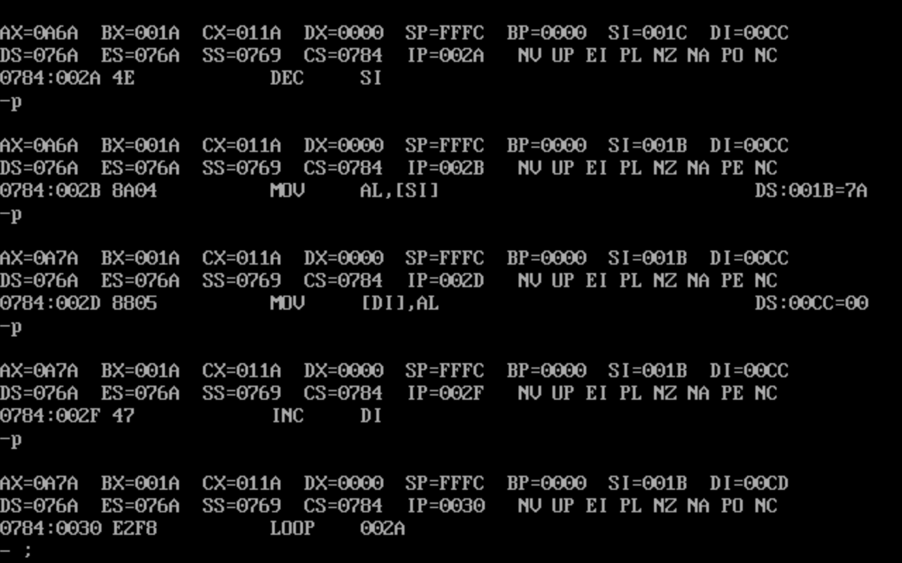
4、输出结果。（暂不清楚为什么会输出乱码，因为不在debug模式下运行是正确的）
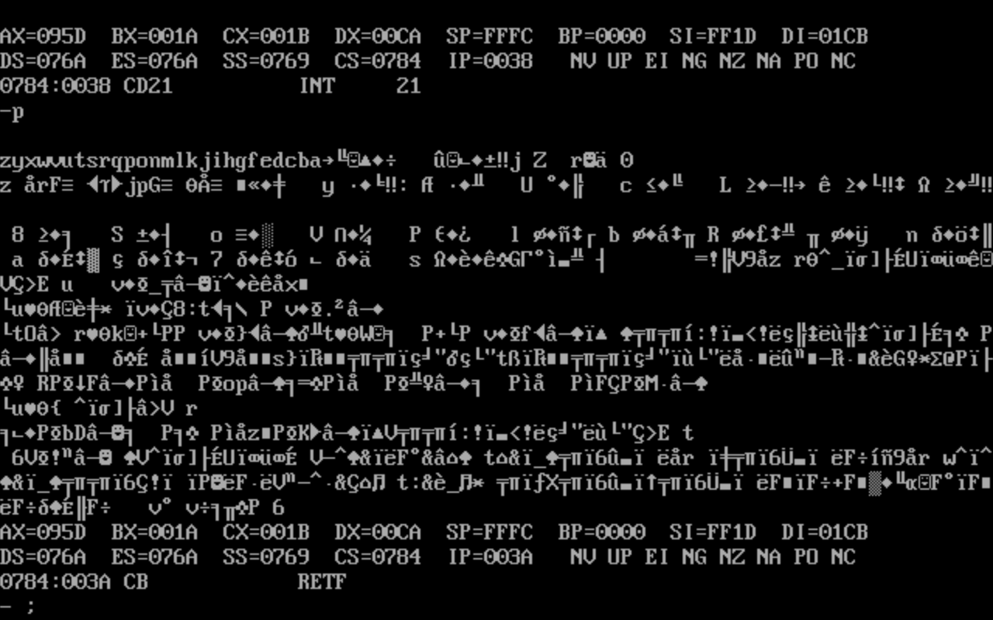

三、实验结果与分析
任务一：
输入与输出。
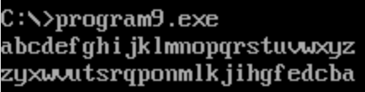

四、实验心得
本节实验课我继续学习了字符串操作指令的应用。实验有不足之处，即不知道为什么在debug的时候，输出字符串时后面的乱码还存在，但是在运行时却没问题。其他没有任何问题，实验进展得比较顺利。

